Salos
Gimimo dienos proga Aleksas gavo didžiausią dovaną savo gyvenime – oro balioną. Savo balioną jis pavadino „Baleksu“ ir labai jį pamilo. Ruošdamasis kelionei aplink pasaulį, jis vis daugiau ir daugiau laiko praleisdavo ore. Deja, paskutinio skrydžio metu netikėtai pakilo smarkus vėjas ir nunešė oro balioną tolyn į jūrą. Aleksas suvaldė „Baleksą“ ir sugebėjo nusileisti saloje, tačiau pakilti su balionu jau nebepavyktų.
Pasinaudojęs GPS imtuvu, Aleksas nustatė, kad netoliese yra kitų salų, o pro vieną iš jų nuolatos praplaukia krovininiai laivai. Kadangi ten jam pavyktų prisišaukti pagalbos, Aleksas ketina nuplaukti iki tos salos, sustodamas pailsėti tarpinėse salose. Tačiau Aleksas nėra olimpinis plaukikas, todėl jis nori pasirinkti tokį kelią per salas, kad ilgiausias be poilsio nuplauktas atstumas būtų kuo trumpesnis.
Tarp dviejų salų Aleksas gali plaukti tik tiesia linija, jungiančia tų salų centrus.

Užduotis
Laikydami, kad visos salos yra visiškai apvalios, raskite maršrutą, kuriuo Aleksas turėtų plaukti, kad ilgiausias be poilsio nuplauktas atstumas būtų kuo trumpesnis.

Pradiniai duomenys
Pradiniai duomenys įrašyti faile salos.in. Pirmoje eilutėje įrašyti trys sveikieji skaičiai N, A ir B (1 ≤ N ≤ 1000, 1 ≤ A, B ≤ N; A ≠ B). N yra salų skaičius, visos salos sunumeruotos nuo 1 iki N. A yra salos, kurioje Aleksas nusileido, o B – salos, į kurią jis nori patekti, numeriai.
Tolesnėse N eilučių pateikta informacija apie salas. i-ojoje iš šių eilučių įrašyti trys sveiki skaičiai: i-osios salos centro koordinatės x_{i} ir y_{i} (-10 000 ≤ x_{i}, y_{i} ≤ 10 000) bei spindulys r_{i} (0 < r_{i} ≤ 1000). Salos nesikerta, nesiliečia ir nėra viena kitoje.

Rezultatai
Rezultatus programa turi įrašyti į failą salos.out. Pirmoje eilutėje turi būti įrašytas salų, kurias plaukdamas aplankys Aleksas, skaičius. Antroje eilutėje – tarpais atskirti salų, kurias Aleksas aplankys, numeriai. Ta pati sala neturėtų būti aplankyta kelis kartus. Linija, jungianti dviejų iš eilės einančių salų centrus neturi kirsti ar liesti kitos salos. Jei yra keli galimi sprendiniai, programa turi pateikti bet kurį.

Pavyzdžiai
salos.in | salos.out | Paaiškinimai
4 2 3  -3 1 1  -8 -4 2  8 0 2  1 -3 1 | 4  2 1 4 3 | 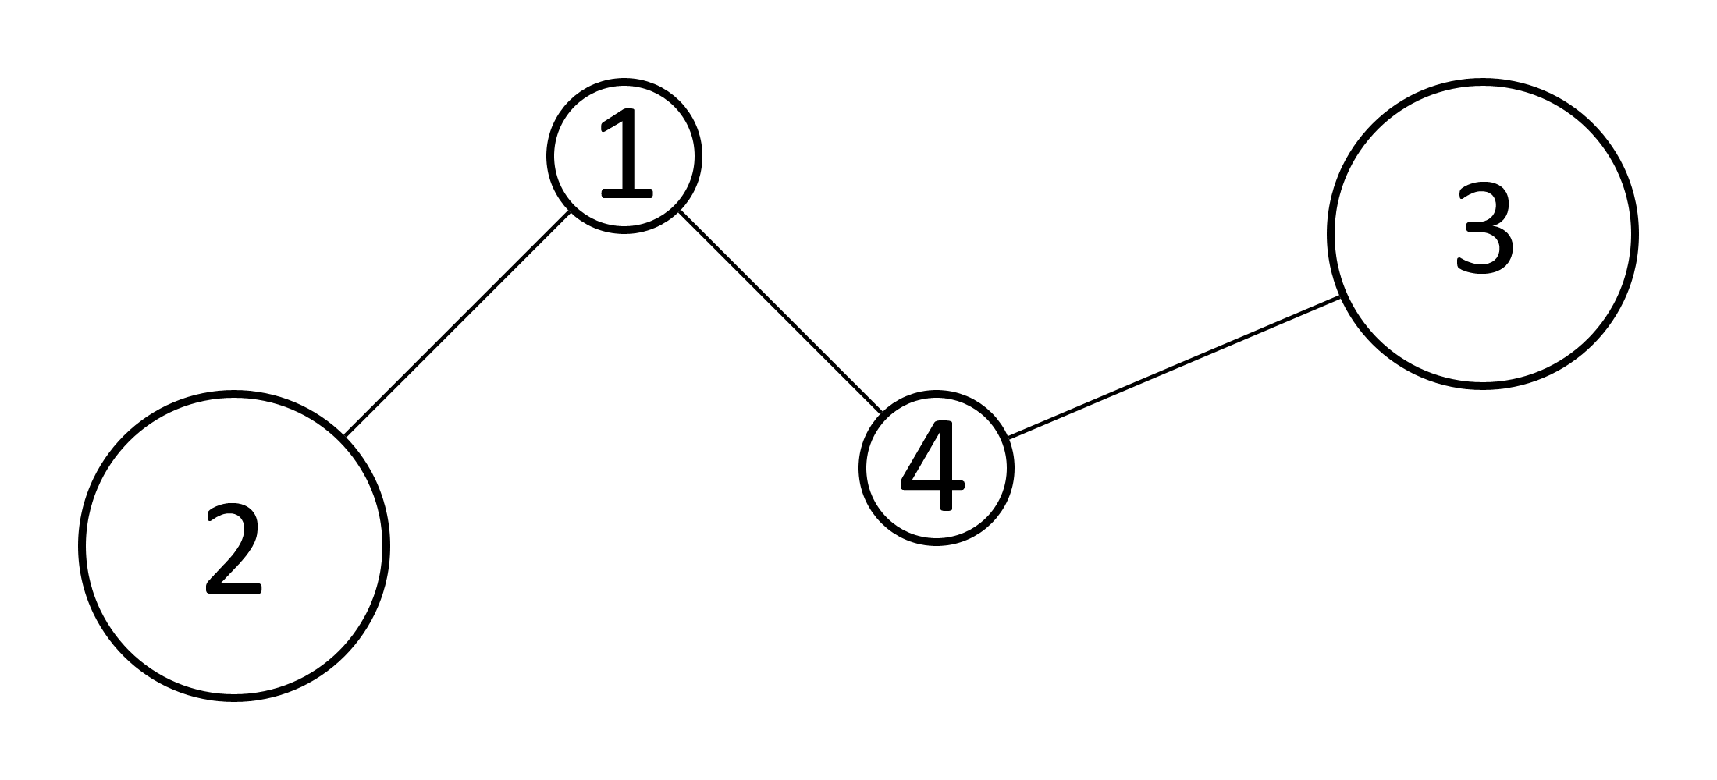  Atkarpa 4-3 yra ilgiausia šiame kelyje; visuose kituose galimuose keliuose ilgiausia atkarpa, kuria plaukiama be poilsio, būtų ilgesnė;
8 1 6  -6 0 2  -1 -10 2  20 4 6  8 8 1  -10 8 1  6 0 2  0 10 2  -5 5 1 | 5  1 8 7 4 6 | 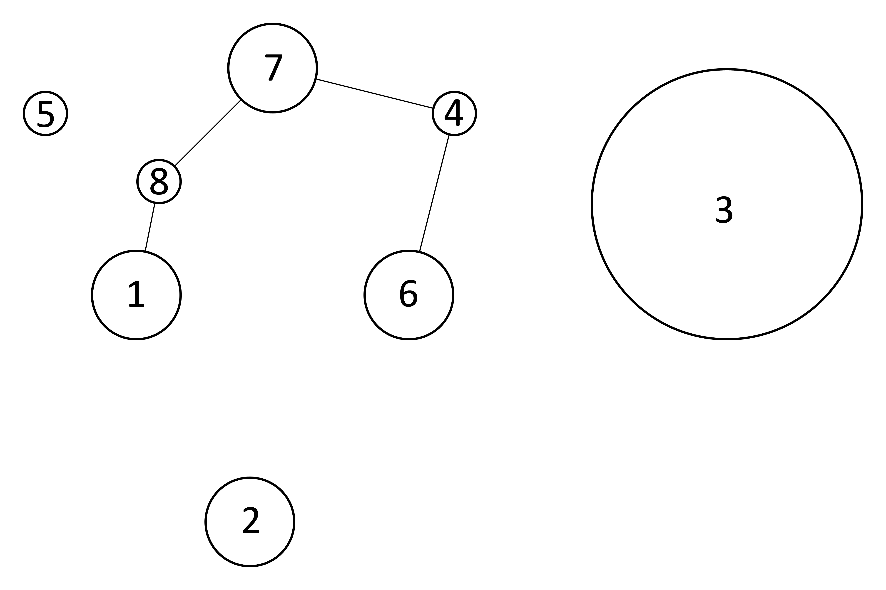  Ilgiausios atkarpos yra 7-4 ir 4-6 (abi vienodo ilgio).

